Информационный бюллетень и предварительная техническая информация.

Соревнования по спортивному ориентированию бегом Спартакиады образовательных организаций высшего образования Республики Татарстан
в 2022/2023 учебном году
06.10.2022 г.
г. Казань, Горкинско-Ометьевский лес

- Центр проведения соревнований.
Центр проведения соревнований (арена финиша и старта, выдача номеров и чипов хронометража, награждение) будет расположен по адресу Проспект Победы 69.
- Расписание важных событий.
05 октября 2022, среда
09.00-09.30 выдача номеров и чипов хронометража представителям команд
10.00 старт лично-командных соревнований в дисциплине "кросс - спринт"
11.30 подведение итогов, награждение победителей и призеров соревнований
- Карты, дистанции, легенды.
Масштаб карты – 1:5000, сечение рельефа – 2,5 метра, размер карты А4, напечатана на лазерном принтере на обычной бумаге, выдается за 1 минуту до старта. При дождливой погоде будет вложена в пластиковый пакет. Легенда КП напечатана на карте. На карте, рядом с порядковым номером КП будет написан код КП как на примере ниже.
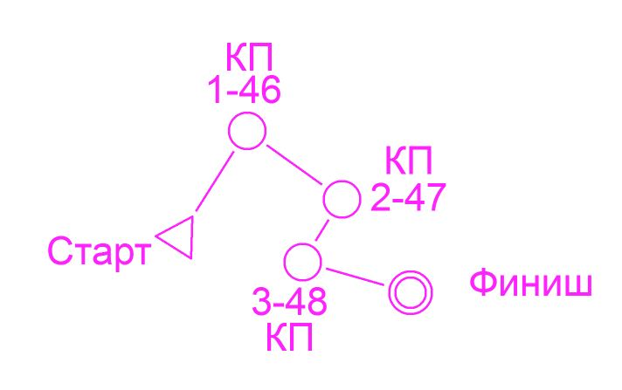
- Возрастные категории, параметры дистанции.

Возрастная категория | Длинна дистанции, км | Количество КП, штук | Контрольное время, мин | Масштаб карты
Мужчины | 2,4 | 11 | 60 | 1:5000
Женщины | 2,0 | 10 | 60 | 1:5000

- Выдача номеров и чипов
Представители заявленных команд должны получить стартовый пакет на команду в шатре регистрации у судей с 9.00 до 09.30, в который входят: номер, 2 булавки, чип электронного хронометража.

- Система хронометража
На соревнованиях используется контактная система хронометража SportIdent. Все чипы хронометража должны быть возвращены участниками, сразу после финиша. Сошедшие участники должны пройти через финиш и сдать чип.
Время участника на трассе начинает отсчитываться от отметки в контрольной станции «Старт», и заканчивается при отметки в контрольной станции «Финиш».
- Старт, процедура старта.
Стартовый интервал 1 минута для всех категорий согласно стартовому протоколу.
Часы будут находится на входе в стартовые коридоры и на стартовой линии. За 3 минуты до старта участник должен подойти в стартовый коридор и встать в соответствующий своей группе.
Порядок стартового коридора:
- 3 минуты до старта - спортсмен выходит на первую линию, отмечается у судьи старта, показывает студенческий билет.
- 2 минута до старта – делает очистку чипа, находится в ожидании получения карты.
- 1 минута до старта - спортсмен выходит на стартовую линию, берет карту.
По последнему длинному сигналу часов участник уходит на дистанцию через точку начала ориентирования, обозначенную на местности призмой, путь до нее обозначен конусами.
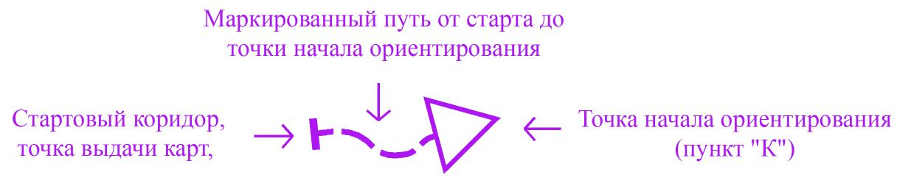
Стартовый протокол формируется из заявленных участников, путем распределения их на три группы отдельно по мужчинам и женщинам. Порядок старта групп: 1 группа, затем 2 группа, затем 3 группа. Старт участников через каждую минуту. В 3 стартовую группу допускается 1 участник от оово; во 2 стартовую группу – 2 участника от оово; в 1 стартовую группу – все остальные участники от оово.

- Финиш, процедура финиша.
Финиш на карте обозначен знаком . После отметки на последнем КП участник бежит на финиш по маркированному участку и отмечается в контрольной станции «Финиш». Далее продвигается к судейскому компьютеру, считывает информацию с чипа, сдает его и карту.
- Туалеты, раздевалки, камеры хранения
Туалеты располагаются в здании лыжной базы. Раздевалок не предусмотрено.
- Разминка
Разминка возможна ТОЛЬКО от проспекта Победы, до центральной сцены парка. Выход в Горкинско-Ометьевский лес до окончания финиша соревнований запрещен для участников, тренеров и представителей.

